**Laporan Pembuatan**

**Web Sediaan Barang Miniso menggunakan bahasa Pemrograman PHP dan Database MySQL**



Disusun Oleh :

Kelompok

1. Yayang Setiyawan 18090045
2. Fauziah Nur Zaerina E. 18090095
3. Siti Fauziyah 18090019

Dosen Pengampu : Bakti Nur Wahyudin , S.Tr

D IV Teknik Informatika

POLITEKNIK HARAPAN BERSAMA TEGAL

Jl. Mataram No.9, Pesurungan Lor, Margadana, Kota Tegal Kode pos 52147

Telp. (0283) 352000 Fax. (0283) 353353

Web : www.poltektegal.com

**KATA PENGANTAR**

Segala puji dan syukur saya panjatkan kepada Allah yang Maha Esa, karena atas berkat dan limpahan rahmat-Nya sehingga kami dapat menyelesaikan makalah ini. Pada dasarnya tujuan dibuatnya Makalah ini adalah untuk memenuhi salah satu projek Ujian Tengah Semester Mata Kuliah Web Programming.

Penulis sangat bersyukur dapat menyelesaikan makalah yang menjadi tugas Web Programming dengan judul “Web Sediaan Barang Miniso”. Disamping itu, kami mengucapkan terimakasih kepada semua pihak yang telah membantu kami selama pembuatan laporan ini.

Demikian yang dapat kami sampaikan, semoga laporan ini dapat bermanfaat bagi kita semua. Kritik dan saran yang bersifat membangun sangat diperlukan untuk memperbaiki makalah ini.

Tegal, 2020

**DAFTAR ISI**

**COVER**

**KATA PENGANTAR 2**

**DAFTAR ISI 3**

**BAB I PENDAHULUAN 4**

1. Latar Belakang 4
2. Tujuan 4

**BAB II DASAR TEORI 5**

1. Pengertian Website 5
2. Unsur-unsur Website 5
3. Pengertian PHP 5
4. Fungsi PHP 6
5. Syntax PHP 6
6. Ekstensi file PHP 7
7. Pengertian MySQL 7
8. Kelebihan dan kekurangan MySQL 8

**BAB III PERANCANGAN WEBSITE 11**

**BAB IV PENUTUP 13**

**BAB I**

**PENDAHULUAN**

1. Latar Belakang

Teknologi informasi berkembang sangat pesat dan sesuai dengan kebutuhan manusia akan kemudahan, kecepatan dan keakuratan. Salah satu teknologi informasi yang berkembang dengan pesat adalah teknologi *internet* yang mampu menyajikan informasi secara cepat dan akurat.

Dalam tugas Ulangan Tengah Semester ini kami akan menrancang web untuk sediaan barang Berbasis *Web* dengan bahasa pemrograman *PHP* dan *Database MySQL*. Penulis memilih menggunakan *PHP* sebagai bahasa pemrogramannya dan *MySQL* sebagai *database*-nya dengan alasan sesuai dengan ketentuan dari dosen pengampu, serta *PHP* merupakan bahasa pemrograman yang cukup populer karena kehandalannya dalam menangani berbagai kasus *aplikasi web* selain itu *PHP* juga mendukung koneksi ke berbagai *database* dengan mudah dan *open source* dan *MySQL* sebagai program pembuat database menggunakan bahasa *Query* standar yang dimiliki *SQL*(merupakan suatu bahasa permintaan yang terstruktur yang telah distandarkan untuk semua program pengakses *database*).

1. Tujuan

Adapun tujuannya yaitu :

1. Untuk mempermudah perekapan data barang miniso.
2. Menerapkan materi yang sudah dipelajari selama setengah semester ini.

**BAB II**

**DASAR TEORI**

1. Pengertian Website

Website adalah sebuah kumpulan halaman pada suatu domain di internet  yang dibuat dengan tujuan tertentu dan saling berhubungan serta dapat diakses secara luas melalui halaman depan (home page) menggunakan sebuah browser menggunakan [URL](https://www.niagahoster.co.id/blog/apa-itu-url/) website.

1. Unsur-Unsur Website

Terdapat 3 unsur yang sangat vital pada website. Tanpa adanya semua unsur ini, website anda tidak akan pernah ditemukan dan diakses oleh pengguna di internet. Ketiga unsur yang dimaksud adalah:

1. Domain. Jika website diibaratkan sebagai produk, maka domain adalah merk. Penggunaan domain yang menarik akan membuat orang tertarik untuk memasuki suatu website. Dengan pemilihan [nama domain yang unik](https://www.niagahoster.co.id/domain-murah" \t "_blank) juga membuat orang mudah mengingatnya untuk nantinya dikunjungi kembali.
2. Hosting. Tidak kalah pentingnya dengan domain, hosting memiliki peran untuk menyimpan semua database (script, gambar, video, teks dan lain sebagainya) yang diperlukan untuk membentuk suatu website. Banyak sekali penyedia jasa hosting di Indonesia, salah satunya Niagahoster yang menyediakan [hosting terbaik](https://www.niagahoster.co.id/hosting-terbaik) untuk kecepatan akses website Anda.
3. Konten. Tanpa adanya konten pada website, maka website bisa dikatakan tidak memiliki tujuan yang jelas. Konten pada website dapat berupa teks, gambar atau video. Jika dilihat dari konten yang disuguhkan, terdapat beberapa macam website. Misalnya saja, sosial media, website berita, website jual beli atau website yang berisi konten yang berdasarkan minat, bakat serta hobi.
4. Pengertian PHP ( Hypertext Preprocessor ) PHP

PHP Adalah bahasa scripting server-side, Bahasa pemrograman yang digunakan untuk mengembangkan situs web statis atau situs web dinamis atau aplikasi Web. PHP singkatan dari *Hypertext Pre-processor*, yang sebelumnya disebut *Personal Home Pages*.

Script sendiri merupakan sekumpulan instruksi pemrograman yang ditafsirkan pada saat runtime. Sedangkan Bahasa scripting adalah bahasa yang menafsirkan skrip saat runtime. Dan biasanya tertanam ke dalam lingkungan perangkat lunak lain.

Karena php merupakan scripting server-side maka jenis bahasa pemrograman ini nantinya script/program tersebut akan dijalankan/diproses oleh server. Berbeda dengan javascript yang client-side.

PHP adalah bahasa pemrograman umum yang berarti php dapat disematkan ke dalam kode HTML, atau dapat digunakan dalam kombinasi dengan berbagai sistem [templat web](https://www.jagoanhosting.com/blog/template-wordpress-gratis-2019/), sistem manajemen konten web, dan kerangka kerja web.

1. Fungsi PHP

Fungsi PHP adalah membuat atau [mengembangkan situs web](https://www.jagoanhosting.com/blog/pekerjaan-web-developer/) statis atau situs web dinamis atau aplikasi Web. Walaupun sebenarnya bukan hanya PHP bahasa pemrograman yang bisa digunakan untuk memuat website.

PHP digunakan karena untuk [membuat website dinamis](https://www.jagoanhosting.com/blog/mengungkap-rahasia-membuat-website-portfolio-yang-menghasilkan-banyak-pelanggan/) bisa digunakan untuk menyimpan data ke dalam database, membuat halaman yang dapat berubah-ubah sesuai dengan input  user, memproses form, dll.

Dalam membuat file PHP dapat digabung menggunakan tag html, Dan ketika tanpa menggunakan tag html apa pun disebut file **PHP Murni.** Server menginterpretasikan kode PHP dan mengeluarkan hasilnya sebagai kode HTML ke browser web. Agar server mengidentifikasi kode PHP dari kode HTML, kita harus selalu menyertakan kode PHP dalam tag PHP.

1. Syntax PHP

Pengertian Syntax PHP adalah aturan penulisan agar mampu dimengerti dengan benar oleh compiler saat membaca bahasa pemrograman. Dalam penulisan PHP yang benar diawali dengan “**<?php**” dan diakhiri dengan “**?>**”. Dan di dalam File PHP juga dapat berisi tag seperti HTML dan skrip sisi klien seperti JavaScript.

Contoh Penulisan Syntax PHP yang Benar

<?php

        echo ‘Hello World’ ;

?>

1. Ekstensi File PHP

PHP memiliki ekstensi tersendiri, Fungsi dari adana ekstensi berebedai agar server dapat mengidentifikasi file dan script PHP. File PHP harus harus disimpan ekstensi**“.php”** . Ekstensi file PHP yang lebih lama termasuk

1. .phtml
2. .php3
3. .php4
4. .php5
5. .phps
6. Pengertian MySQL

MySQL adalah sebuah database management system (manajemen basis data) menggunakan perintah dasar SQL (Structured Query Language) yang cukup terkenal. Database management system (DBMS) MySQL multi pengguna dan multi alur ini sudah dipakai [lebih dari 6 juta pengguna di seluruh dunia](https://id.wikipedia.org/wiki/MySQL" \t "_blank).

MySQL adalah DBMS yang open source dengan dua bentuk lisensi, yaitu Free Software (perangkat lunak bebas) dan Shareware (perangkat lunak berpemilik yang penggunaannya terbatas). Jadi MySQL adalah database server yang gratis dengan lisensi GNU General Public License (GPL) sehingga dapat Anda pakai untuk keperluan pribadi atau komersil tanpa harus membayar lisensi yang ada.

Seperti yang sudah disinggung di atas, MySQL masuk ke dalam jenis RDBMS (Relational Database Management System). Maka dari itu, istilah semacam baris, kolom, tabel, dipakai pada MySQL. Contohnya di dalam MySQL sebuah database terdapat satu atau beberapa tabel.

SQL sendiri merupakan suatu bahasa yang dipakai di dalam pengambilan data pada relational database atau database yang terstruktur. Jadi MySQL adalah database management system yang menggunakan bahasa SQL sebagai bahasa penghubung antara perangkat lunak aplikasi dengan database server.

Beberapa juga menyebutnya dengan dtabase engine, mesin database, SMBD, DBMS, Bac End atau progam database saja.Selain itu MySQL menurut Anhar (2010 : 21) juga memiliki beberapa kelebihan, antara lain;

1. MySQL dapat berjalan dengan stabil di berbagai system operasi.
2. MySQL bersifat open source yang didistribusikan secara open source(gratis) di bawah lisensi GNU General Public License (GPL).
3. MySQL bersifat multiuser, MySQL mampu digunakan oleh beberapa user dalam waktu bersamaan tanpa adanya masalah.
4. MySQL memiliki kecepaan yang bagus dalam menangani perintah SQL (query)yang memiliki arti MySQL mampu lebih banyak memproses perintah SQL per satuan waktu.
5. Dalam keamanan MySQL juga lebih unggul karena MySQL memiliki beberapa lapisan security seperti level subnet mask, nama host, dan izin akses user. Dengan system perizinan yang mendetai serta adanay password yang terenkripsi.
6. Kelebihan dan Kekurangan MySQL

Setelah mempelajari pengertian MySQL dan sejarahnya, ada baiknya jika Anda juga mengetahui kelebihan dan kekurangannya juga.

Meskipun menjadi database yang cukup populer, MySQL tentu mempunyai beberapa kelebihan dan kekurangan dibandingkan dengan database server lainnya. Salah satu kekurangan MySQL adalah performanya turun di saat beberapa database manajemen sistem mampu bekerja baik pada pengelolaan database yang besar.

Adapun kelebihan dan kekurangan MySQL lain, di antaranya:

* Kelebihan MySQL

MySQL mempunyai beberapa kelebihan yang bisa Anda manfaatkan untuk mengembangkan perangkat lunak yang andal seperti:

* 1. Mendukung Integrasi Dengan Bahasa Pemrograman Lain.

Website atau perangkat lunak terkadang dikembangkan dengan menggunakan berbagai macam bahasa pemrograman, jadi Anda tidak perlu khawatir jika menggunakan MySQL. Maka dari itu, MySQL bisa membantu Anda untuk mengembangkan perangkat lunak yang lebih efektif dan tentu saja lebih mudah dengan integrasi antara bahasa pemrograman.

* 1. Tidak Membutuhkan RAM Besar.

MySQL dapat dipasang pada server dengan spesifikasi  kecil. Jadi tidak perlu khawatir jika Anda hanya mempunyai server dengan kapasitas 1 GB karena Anda masih bisa menggunakan MySQL sebagai database Anda.

* 1. Mendukung Multi User.

MySQL dapat dipakai oleh beberapa user dalam waktu  bersamaan tanpa membuatnya crash atau berhenti bekerja. Ini dapat Anda manfaatkan ketika mengerjakan proyek yang sifatnya tim  sehingga seluruh tim dapat bekerja dalam waktu bersamaan tanpa harus menunggu user lain selesai.

* 1. Bersifat Open Source

MySQL adalah sistem manajemen database gratis. Meskipun gratis, bukan berarti database ini mempunyai kinerja buruk. Apalagi lisensi gratis yang dipakai adalah GPL di bawah pengelolaan Oracle sehingga kualitasnya termasuk baik. Selain itu, Anda juga tidak perlu khawatir jika terjadi masalah karena banyak komunitas dan dokumentasi yang membahas soal MySQL.

* 1. Struktur Tabel yang Fleksibel.

MySQL mempunyai struktur tabel yang mudah dipakai dan fleksibel. Contohnya saat MySQL memproses ALTER TABLE dan lain sebagainya. Jika dibandingkan dengan database lain seperti Oracle dan PostgreSQL, MySQL tergolong lebih mudah.

1. Tipe Data yang Bervariasi.

Kelebihan lain dari MySQL adalah mendukung berbagai macam data yang bisa Anda gunakan di MySQL. Contohnya float, integer, date, char, text, timestamp, double, dan lain sebagainya. Jadi manajemen database sistem ini sangat membantu Anda untuk mengembangkan perangkat lunak yang berguna untuk pengelolaan database di server.

1. Keamanan yang Terjamin.

Open source bukan berarti MySQL menyediakan keamanan yang buruk. Malah sebaliknya, MySQL mempunyai fitur keamanan yang cukup apik. Ada beberapa lapisan keamanan yang diterapkan oleh MySQL, seperti level nama host, dan subnetmask. Selain itu MySQL juga dapat mengatur hak akses user dengan enkripsi password tingkat tinggi.

### Kekurangan MySQL

### Sayangnya, meskipun memiliki segudang kelebihan, masih ada beberapa kelemahan yang dimiliki oleh MySQL sehingga Anda perlu mempertimbangkannya juga sebelum memakainya.

### Kurang Cocok untuk Aplikasi Game dan Mobile

### Anda yang ingin mengembangkan aplikasi game atau perangkat mobile ada baiknya jika mempertimbangkan lagi jika ingin menggunakan MySQL. Kebanyakan pengembang game maupun aplikasi mobile tidak menggunakannya karena memang database manajemen sistem ini masih kurang bagus dipakai untuk sistem aplikasi tersebut.

### Sulit Mengelola Database yang Besar

### Jika Anda ingin mengembangkan aplikasi atau sistem di perusahaan dengan database yang cukup besar, ada baiknya jika menggunakan database manajemen sistem selain MySQL. MySQL dikembangkan supaya ramah dengan perangkat yang mempunyai spesifikasi rendah, itulah mengapa MySQL tidak memiliki fitur yang lengkap seperti aplikasi lainnya

### Technical Support yang Kurang Bagus

### Sifatnya yang open source terkadang membuat aplikasi tidak menyediakan technical support yang memadai. Technical support MySQL diklaim kurang bagus. Hal ini membuat pengguna kesulitan. Apalagi jika pengguna mengalami masalah yang berhubungan dengan pengoperasian perangkat lunak tersebut dan membutuhkan bantuan technical support.

**BAB III**

**PERANCANGAN SISTEM**

* + 1. Aplikasi yang digunakan untuk membuat we SIPS adalah :

1. VS Code
2. Xampp
   * 1. Desain Halaman Utama Web

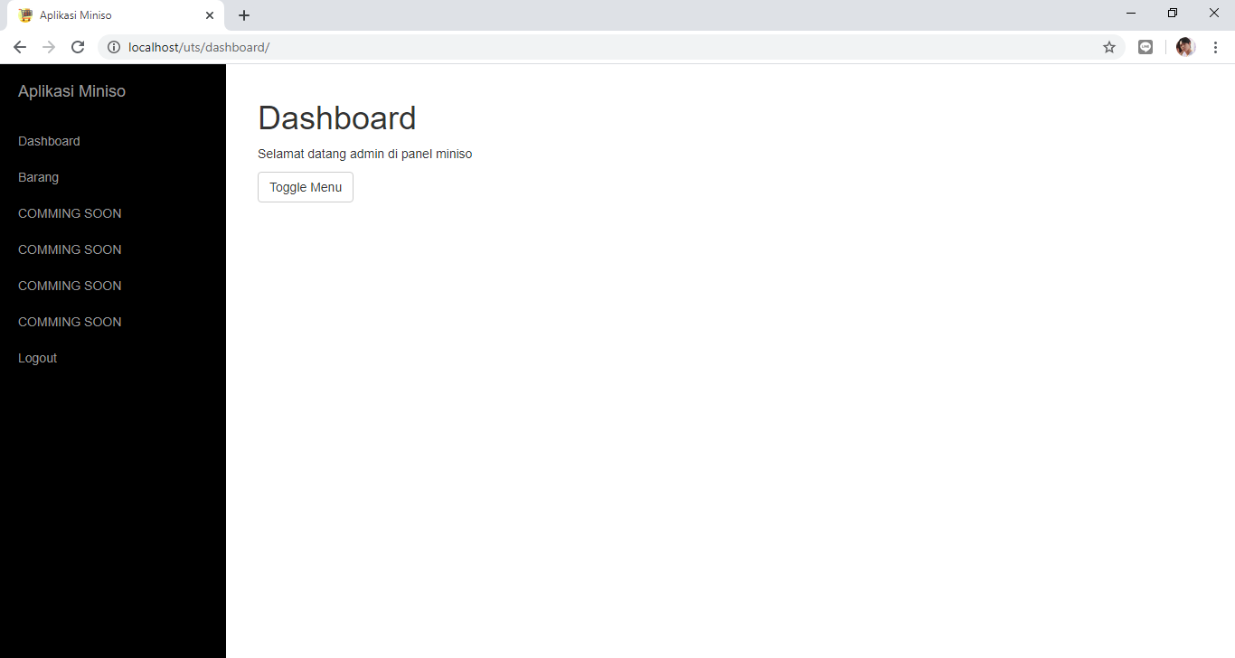

* + 1. Desain penginputan barang

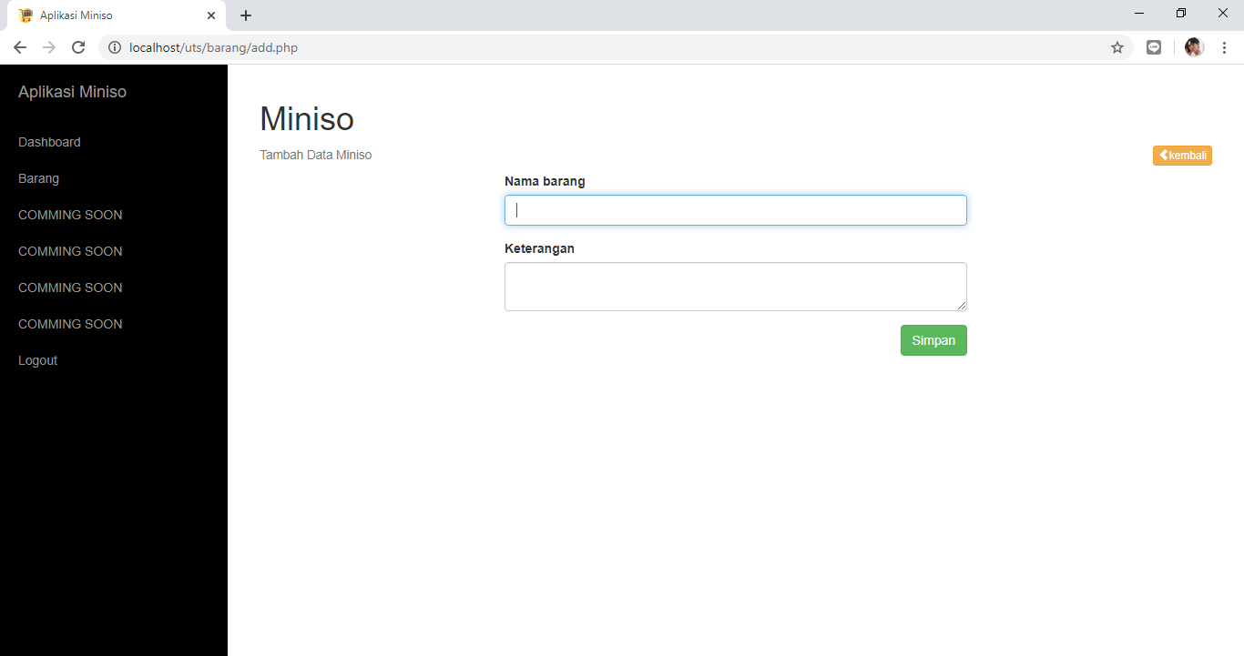

* + 1. Desain pencarian barang

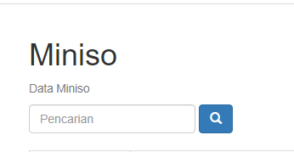

* + 1. Desain Login

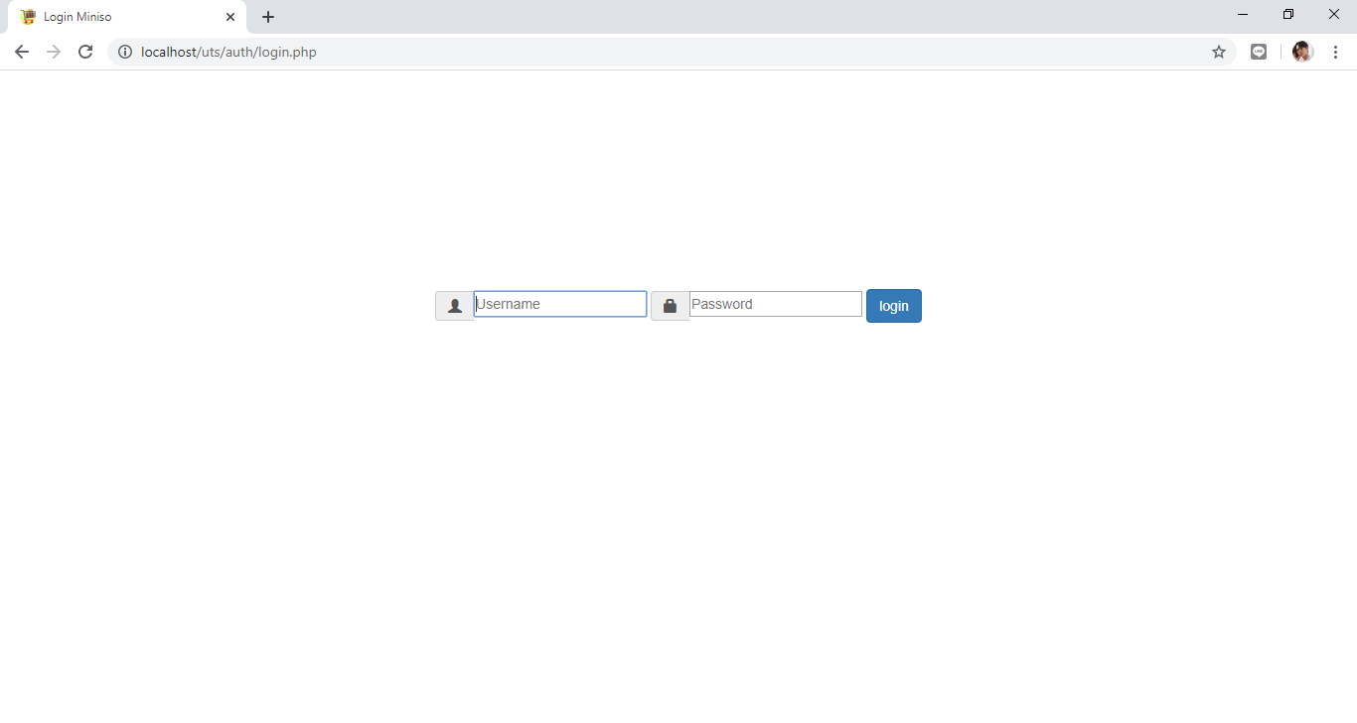

* + 1. Database

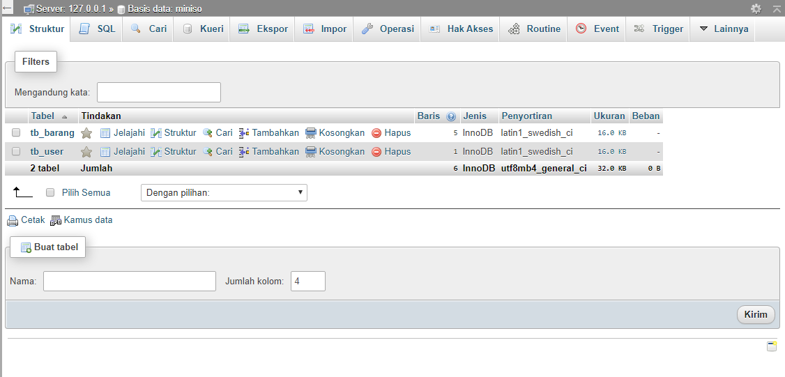

**BAB IV**

**PENUTUP**

* 1. Kesimpulan

Kesimpulan yang dapat diambil adalah sebagai berikut:

1. Pembangunan website ini memudahkan perekapan data barang miniso dibandingkan perekapan menggunakan kertas.
2. Aplikasi website yang telah dibangun ini bisa meginputkan data barang, hapus barang, pencarian, dan ubah data barang.
   1. Saran
3. Pembuatan website ini masih sangat terbilang sederhana, terutama dari segi tampilan karena masih sangat polos, ada baiknya untuk tahap pengembangan sistem baru diharapkan dibuat semenarik mungkin dan dikembangkan lebih lanjut.
4. Dengan adanya laporan tugas Ulangan Tengah Semester 4 yang telah dibuat dengan menggunakan program PHP diharapkan bisa bermanfaat bagi banyak orang.